Муниципальные вести

Муниципальные вести МО Табулгинского сельсовета
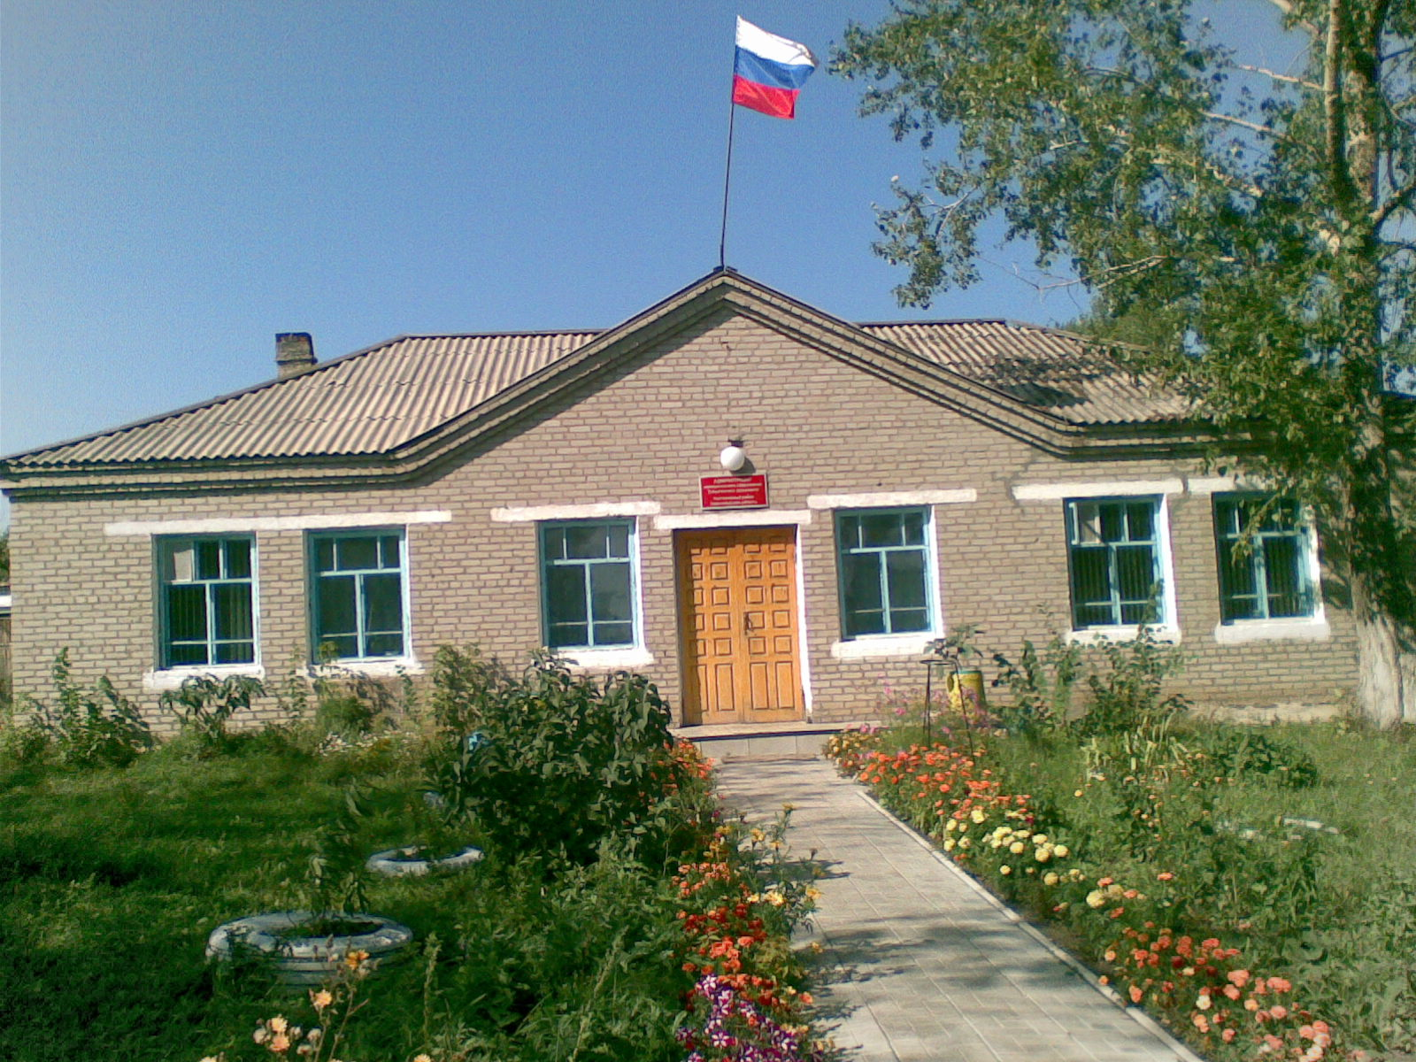
Утвержден Выпуск № 6
27.09.2006 г. от 01.02.2022 г.
восьмой сессией бесплатный
Совета депутатов п. Табулга
Табулгинского ул. Школьная, 38
сельсовета тел. 93-675

Распространяется в библиотеке, на почте, в сельсовете.

Учредитель:  Администрация МО  Табулгинского сельсовета  Чистоозерного района  Новосибирской области | Наш адрес: 632710. Новосибирская область Чистоозерный район п.Табулга ул.Школьная 38  телефон 8(38368) 93-675  Редактор: Тилипенко П.П.  Ответственный секретарь Степанова Е.Н.  Тираж 50экз.
Об установлении на территории Табулгинского сельсовета
Чистоозерного района Новосибирской области
налога на имущество физических лиц

Об определении налоговых ставок, порядка
и сроков уплаты земельного налога

СОВЕТ ДЕПУТАТОВ
ТАБУЛГИНСКОГО СЕЛЬСОВЕТА
ЧИСТООЗЁРНОГО РАЙОНА
НОВОСИБИРСКОЙ ОБЛАСТИ

Решение
тридцать восьмой (внеочередной) сессии Совета депутатов
пятого созыва

4 декабря 2019 года п.Табулга № 140

О внесении изменений в Решение № 132 тридцать седьмой сессии Совета депутатов Табулгинского сельсовета Чистоозерного района Новосибирской области (пятого созыва) от 15.11.2019 года «Об установлении на территории Табулгинского сельсовета Чистоозерного района Новосибирской области налога на имущество физических лиц»

В соответствии с Федеральным законом от 06.10.2003 № 131-ФЗ «Об общих принципах организации местного самоуправления в Российской Федерации», Налоговым кодексом Российской Федерации и Уставом Табулгинского сельсовета Чистоозерного района Новосибирской области, Совет депутатов Табулгинского сельсовета Чистоозерного района Новосибирской области РЕШИЛ:

1. Внести в Решение № 132 тридцать седьмой сессии Совета депутатов Табулгинского сельсовета Чистоозерного района Новосибирской области (пятого созыва) от 15.11.2019 года «Об установлении на территории Табулгинского сельсовета Чистоозерного района Новосибирской области налога на имущество физических лиц» следующие изменения:
1.1. пункт 4.6 изложить в следующей редакции:
«0,3 процента в отношении хозяйственных строений или сооружений, площадь каждого из которых не превышает 50 квадратных метров и которые расположены на земельных участках для ведения личного подсобного хозяйства, огородничества, садоводства или индивидуального жилищного строительства».
2. Решение опубликовать в периодичном печатном издании «Муниципальные вести».
3. Настоящее Решение вступает в силу не ранее, чем по истечении одного месяца со дня официального опубликования и не ранее 1-го числа очередного налогового периода.
4. Контроль за исполнением решения возложить на главу Табулгинского сельсовета.

Глава Табулгинского сельсовета Председатель Совета депутатов
Чистоозерного района Табулгинского сельсовета
Новосибирской области Чистоозерного района
Новосибирской области
_____________ П.П.Тилипенко __________________ В.И.Крикау

СОВЕТ ДЕПУТАТОВ
ТАБУЛГИНСКОГО СЕЛЬСОВЕТА
ЧИСТООЗЁРНОГО РАЙОНА
НОВОСИБИРСКОЙ ОБЛАСТИ

Решение
сорок четвертой сессии Совета депутатов
пятого созыва

22 июня 2020 года п.Табулга № 156

О внесении изменений в Решение тридцать седьмой сессии Совета депутатов Табулгинского сельсовета № 132 от 15.11.2019 года «Об установлении на территории Табулгинского сельсовета Чистоозерного района Новосибирской области налога
на имущество физических лиц»

В соответствии с Федеральным законом от 6 октября 2003 г. N 131-ФЗ "Об общих принципах организации местного самоуправления в Российской Федерации", главой 32 части второй Налогового кодекса Российской Федерации и Законом Новосибирской области от 31 октября 2014 г. N 478-ОЗ "Об установлении единой даты начала применения на территории Новосибирской области порядка определения налоговой базы по налогу на имущество физических лиц исходя из кадастровой стоимости объектов налогообложения", руководствуясь Уставом Табулгинского сельсовета Чистоозерного района Новосибирской области, Совет депутатов Табулгинского сельсовета Чистоозерного района Новосибирской области РЕШИЛ:

1. Внести в Решение тридцать седьмой сессии Совета депутатов Табулгинского сельсовета от 15.11.2019 года № 132 «Об установлении на территории Табулгинского сельсовета Чистоозерного района Новосибирской области налога на имущество физических лиц» следующие изменения:
1.1 Пункт 7 Решения изложить в следующей редакции:
«7. Решение вступает в силу 01.01.2020 года».
1.2 Пункт 8 Решения изложить в следующей редакции:
«8. Со дня вступления в силу настоящего Решения признать утратившими силу Решение Совета депутатов Табулгинского сельсовета Чистоозерного района Новосибирской области от 15.11.2017 № 61 с изменениями от 31.10.2018 № 91 (далее – решение от 15.11.2017 № 61)».
2. Решение опубликовать в периодичном печатном издании «Муниципальные вести» и на официальном сайте администрации Табулгинского сельсовета.
3. Настоящее решение вступает в силу с момента официального опубликования.
4. Контроль исполнения настоящего решения возложить на главу Табулгинского сельсовета.

Глава Табулгинского сельсовета Председатель Совета депутатов
Чистоозерного района Табулгинского сельсовета
Новосибирской области Чистоозерного района
Новосибирской области
_____________ П.П.Тилипенко __________________ В.И.Крикау

СОВЕТ ДЕПУТАТОВ
ТАБУЛГИНСКОГО СЕЛЬСОВЕТА
ЧИСТООЗЁРНОГО РАЙОНА
НОВОСИБИРСКОЙ ОБЛАСТИ

Решение
сорок четвертой сессии Совета депутатов
пятого созыва

22 июня 2020 года п.Табулга № 157

О внесении изменений в Решение тридцать седьмой сессии Совета депутатов Табулгинского сельсовета № 133 от 15.11.2019 года «Об определении налоговых ставок, порядка и сроков уплаты земельного налога»

В соответствии с Федеральным законом от 06.10.2003г. N 131-ФЗ "Об общих принципах организации местного самоуправления в Российской Федерации", главой 31 Налогового кодекса Российской Федерации, Уставом Табулгинского сельсовета Чистоозерного района Новосибирской области, Совет депутатов Табулгинского сельсовета Чистоозерного района Новосибирской области РЕШИЛ:

1. Внести в Решение 133 сессии Совета депутатов Табулгинского сельсовета Чистоозерного района Новосибирской области от 15.11.20019 года № 133 «Об определении налоговых ставок, порядка и сроков уплаты земельного налога» следующие изменения:
1.1 Пункт 2 Решения отменить.
1.2 В наименовании Решения слова «, порядка и сроков уплат» исключить.
1.3 Пункт 5 Решения изложить в следующей редакции:
«5. Решение вступает в силу 01.01.2020 года».
1.4 Пункт 6 Решения изложить в следующей редакции:
«6. Со дня вступления в силу настоящего Решения признать утратившими силу Решение Совета депутатов Табулгинского сельсовета № 3 от 28.06.2012 года с изменениями от 05.11.2012 года № 2, от 21.11.2014 года № 2, от 29.09.2015 года № 3, от 15.11.2018 года № 94, от 08.10.2019 года № 124 (далее – решение от 28.06.2012 № 3)».
2. Решение опубликовать в периодичном печатном издании «Муниципальные вести» и на официальном сайте администрации Табулгинского сельсовета.
3. Подпункты 1.3, 1.4 пункта 1 настоящего Решения вступают в силу с момента официального опубликования.
Подпункты 1.1, 1.2 пункта 1 настоящего Решения вступают в силу с 01.01.2021 года, и применяются, начиная с уплаты земельного налога за налоговый период 2020 года.
4. Контроль исполнения настоящего решения возложить на главу Табулгинского сельсовета.

Глава Табулгинского сельсовета Председатель Совета депутатов
Чистоозерного района Табулгинского сельсовета
Новосибирской области Чистоозерного района
Новосибирской области
_____________ П.П.Тилипенко __________________ В.И.Крикау

